КОМИТЕТА ПО СОЦИАЛЬНОЙ ПОЛИТИКЕ И КУЛЬТУРЕ
АДМИНИСТРАЦИИ г. ИРКУТСКА
МУНИЦИПАЛЬНОЕ БЮДЖЕТНОЕ ДОШКОЛЬНОЕ
ОБРАЗОВАТЕЛЬНОЕ УЧРЕЖДЕНИЕ г. ИРКУТСКА
ДЕТСКИЙ САД №173
(МБДОУ г. Иркутска детский сад №173)
______________________________________________________________________
664043 Иркутская область, г. Иркутск, ул. Медведева, д.15, тел. 48-81-73, E-mail:Kurikalova173@mail.ru

Конспект НОД по
развитию речи в
подготовительной группе.
Тема: «Рассказывание по картине «В школу».

Воспитатель: Игумнова Н.А.

Апрель 2020

Конспект непосредственно образовательной деятельности
Развитие речи
Подготовительная группа
Тема: «Рассказывание по картине «В школу».
Цель: способствовать умению составлять связный рассказ по предложенной картине.
Задачи: совершенствовать умение составлять сюжетный рассказ по картине, используя структуру построения сюжета: завязка, кульминация, развязка, активизировать слова, относящиеся к теме: «Школа», «Школьные принадлежности», закреплять навыки фонетического анализа слов;
развивать внимание, умение сравнивать и обобщать, подбирать точные слова для обозначения явлений, эмоций, развивать умение употреблять в речи такие формы обращений, как: «Я думаю, что… », «Мне кажется, что… », передавать голосом оттенки радости, вопроса;
воспитывать доброжелательность, трудолюбие.
Форма организации: подрупповая, индивидуальная.
Оборудование:
- иллюстрации "В школу", "Старший брат", "Первое сентября", "У дверей школы" Н.П. Богданов-Бельский
- портфель с наполнением: Букварь, тетрадь, пенал, карандаш, ручка.
- листочки А5, простые и цветные карандаши
- колокольчик (школьный звонок)
- маркеры

Ход деятельности.
2' 1. Организационный момент.
1' 2. Вводная беседа.
Как называется наша группа? (подготовительная) Почему? К чему вы готовитесь.
Что нужно уметь, чтобы пойти учиться в школу?
- Читать и писать вас обязательно научат в школе, - продолжает педагог. - А сейчас вам нужно уметь слушать и слышать воспитателя, работать не отвлекаясь; понятно рассказывать; быть самостоятельными в своих суждениях и поступках.
3' 3. Рассматривание картины «В школу». Беседа по вопросам.
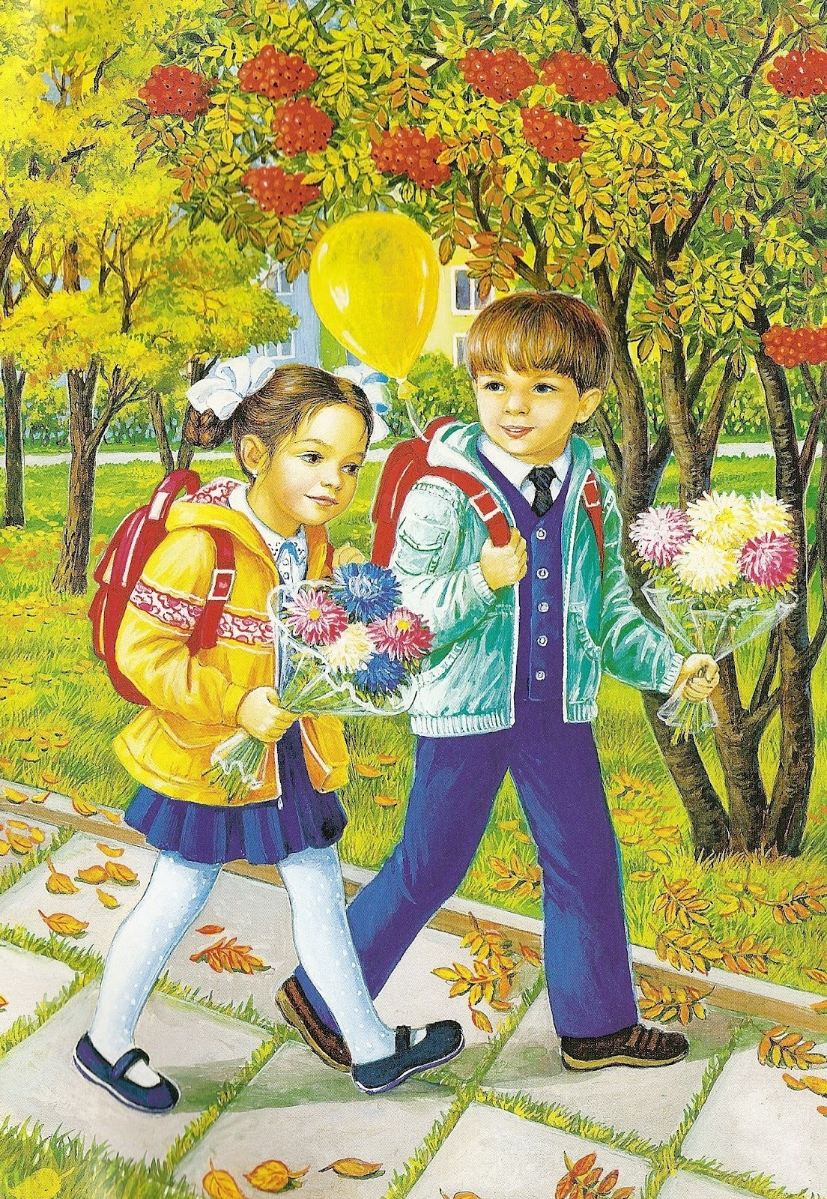
Вопросы:
- Как можно назвать эту картину? Придумайте ей название. Как вы считаете, чье название правильнее, интереснее? Почему?
- Почему вы думаете, что эти дети идут в школу, а не в детский сад?
- Как назвать одним словом детей, которые идут в школу? (Ученики,
школьники, первоклассники.)
- Что несут в руках дети? (Портфели. )
2' 4. Отгадывание загадок.
Воспитатель достает портфель.
- А что находится в портфелях вы узнаете отгадав загадки:
Если ты его отточишь,
Нарисуешь все, что хочешь!
Солнце, море, горы, пляж.
Что же это?.
(Карандаш)
Первая книга, что знанья дает,
Ее первоклассник в портфеле несет.
Всегда и повсюду, сегодня и встарь
Школьнику очень нужен.
(Букварь)
Посмотрите на меня —
Сбоку у меня поля,
Для задачек будут, детки,
На моих страницах клетки,
А для разных упражнений,
Я — в линейку, без сомнений.
Это — лёгкая загадка:
Каждый знает, я —. .
(Тетрадка)
- Как можно назвать все эти предметы одним словом? (Школьные принадлежности)
Какие еще школьные принадлежности вы знаете?

2' 5. Рассматривание картины "Старший брат".
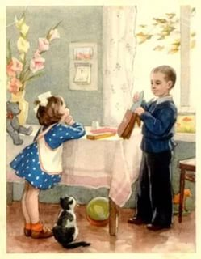
Кого вы видите на картине?
Что делает мальчик?
Во что он одет?
Расскажите про девочку, которую изобразил художник?
Как вы думаете, кто это?
Вы можете догадаться, о чем беседуют брат и сестра?

1' 6. Физкультминутка:
В школу скоро я пойду, (Дети шагают.)
Там друзей себе найду, (Вытянув руки вперед, сжимают пальцы в кулаки и разжимают.)
Научусь писать, читать, (Загибают по одному пальцу на руках.)
Быстро, правильно считать.
Я таким ученым буду! (Поворачивают голову вправо-влево.)
И свой садик не забуду. (Обнимают себя руками, разводят руки в стороны и
опять обнимают) .
3' 6. Рассматривание картины Н.П. Богданова-Бельского "У дверей школы"
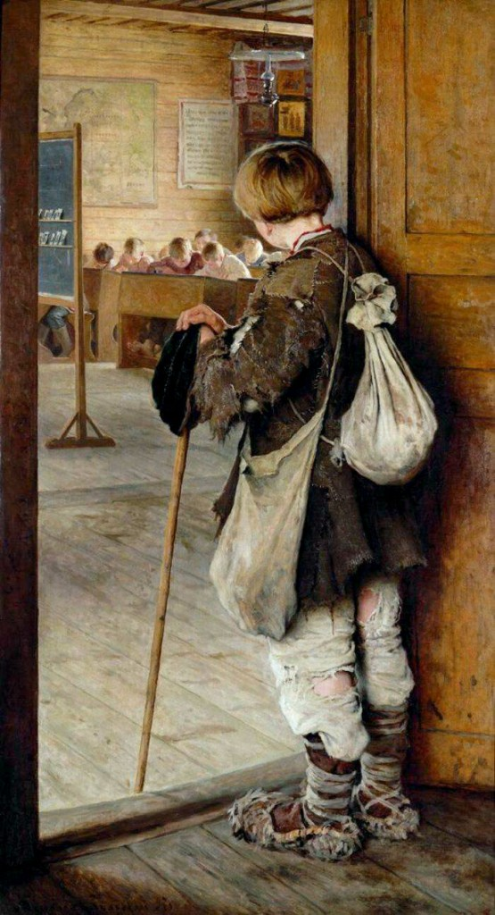
Куда пришел мальчик? Во что одет ребенок? Почему он не решается войти в класс? Педагог рассказывает о недоступности школьного обучения в давние годы.
1' 7. Рассматривание картины "Первое сентября", обсуждение.
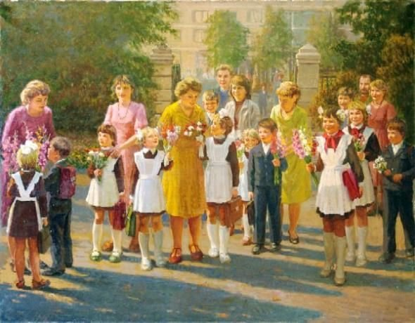
- В какое время года дети начинают учиться? (Осенью)
4' 8. Коллективное составление рассказа по выбранной детьми картине.
Педагог предлагает свой рассказ. Затем ребята выбирают понравившуюся им картину для коллективного рассказа. Педагог начинает рассказ, тот ребенок, у которого окажется колокольчик, продолжает.
5' 9. Cоставление индивидуальных рассказов.
1' 10. Дидактическое упражнение:
- Скажите предложение - Я пойду в школу так, чтобы было слышно, хорошо понятно, что вы рады этому, вам хочется идти в школу. А сейчас скажите это предложение так, чтобы было понятно, что вы спрашиваете.
3' 11. Развитие навыков письма, фонетическая работа.
Дети на листочках, а педагог на маркерной доске печатают слово ШКОЛА, делают его звуковой анализ.
1' 12. Рефлексия.

